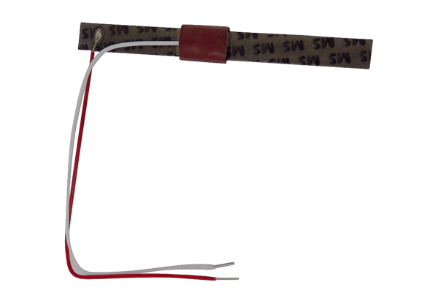Termo-bimetal TB ECA 100 KSortiment: A
Typové číslo: E180.0913.9000Výrobce: MAICO

